ΑΣΚΗΣΗ 4

Στο φύλο 1 στο Excel, να δημιουργήσετε τον παρακάτω πίνακα:

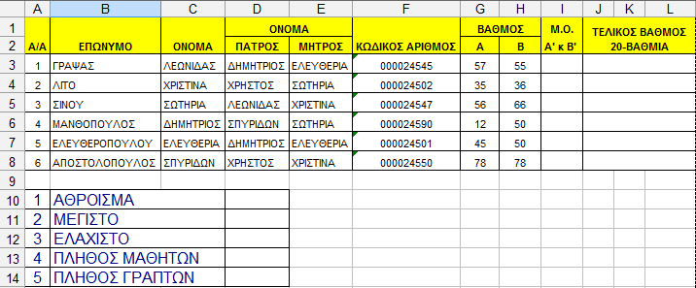

- Στη στήλη Ι βρείτε το μέσο όρο των δύο βαθμών Α’ (στήλη G) και Β’ (στήλη Η)

- Στη στήλη ΤΕΛΙΚΟΣ ΒΑΘΜΟΣ ΣΤΗΝ 20-ΒΑΘΜΙΑ ΚΛΙΜΑΚΑ και με τη χρήση κατάλληλης πράξης, μετατρέψτε τον Μ.Ο. που βρήκατε στη στήλη Ι , σε βαθμό της κλίμακας 0 έως 20 ως εξής : Τελικός Βαθμός = 20 * ( Μ.Ο / 100).

- Στο κελί D10 βρείτε το άθροισμα των μέσων όρων
- Στο κελί D11 βρείτε τον μέγιστο βαθμό από την 20-βάθμια κλίμακα
- Στο κελί D12 βρείτε τον ελάχιστο βαθμό από την 20-βάθμια κλίμακα
- Στο κελί D13 βρείτε το πλήθος των μαθητών
- Στο κελί D14 βρείτε το πλήθος των γραπτών

- Αντιγράψτε (Αντιγραφή / Επικόλληση ) τον πίνακα που δημιουργήσατε, από το φύλο 1 στο φύλλο 2 και ταξινομήστε τον αλφαβητικά με βάση το επώνυμο κατά αύξουσα σειρά (ΑΖ)
Πρόταση : Δεδομένα Ταξινόμηση

- Μετονομάστε το Φύλο 2 σε ΜΑΘΗΤΕΣ

- Αντιγράψτε (Αντιγραφή /Επικόλληση ) τον πίνακα, από το φύλο 1 στο φύλλο 3 και ταξινομήστε τον αλφαβητικά με βάση τον κωδικό αριθμό του κάθε μαθητή κατά φθίνουσα σειρά (από το μεγαλύτερο κωδικό στο μικρότερο κωδικό )
Πρόταση : Δεδομένα Ταξινόμηση

- Μετονομάστε το Φύλο 3 σε ΚΩΔΙΚΟΙ

- Δημιουργήστε το παρακάτω γράφημα (Συγκριτικό βαθμολογιών Α και Β για κάθε μαθητή)

Πρόταση : Μορφοποίηση άξονα – κατακόρυφη στοίχιση κεντράρισμα στη μέση – κατευθυνση κειμένου οριζόντια – προσαρμοσμένη γωνία 40

Αποθηκεύστε όλο το βιβλίο εργασίας με όνομα : ΑΣΚΗΣΗ 4 στο φάκελο:
Επιφάνεια εργασίας \ Το επίθετό σας \ Excel

